BÁO CÁO MINH CHỨNG BT2
Checklist track SE · chuẩn bị bài minh chứng buổi 14
Nguyễn Ngô Ngọc Long · MSSV 2374802010281 · 10/11/2026
Repo GitHub | PUBLIC — https://github.com/long191105/smartcrm-2374802010281-phan_cong_ky_thuat_vien
Nhánh dev | 693c2aa9fdefdf9f6f05e361ade817e82af595cf
Nhánh main | 30a7259cc539e6c88e519f47814c93711f78ae09
Lệnh kiểm thử | npm test — exit code 0; 67 PASS, 0 FAIL, 0 SKIP
Tình trạng checklist | CHƯA ĐẠT ĐỦ — các mục chưa có minh chứng được nêu rõ bên dưới
Bảo vệ secrets | .env bị .gitignore loại trừ, không có trong index hoặc lịch sử commit đã kiểm tra. Không đọc hoặc đưa nội dung .env local vào báo cáo.

Mục đích: tổng hợp phản hồi giáo viên, Test Plan, kết quả chạy hiện có và những mục chưa đủ bằng chứng. Báo cáo không xem ảnh giao diện cũ là ảnh chụp test và không tuyên bố các kiểm thử chưa chạy là PASS.

1. Phản hồi BT2 và quyết định
Giáo viên ghi nhận luồng L4 từ đăng nhập → M1 phân công theo tay nghề/tải việc (xác nhận khi quá ngưỡng) → M2 đặt lịch → M3 cập nhật trạng thái; kiến trúc Route–Controller–Service–Repository; 14 tệp kiểm thử; Docker; và khôi phục baseline sau E2E. Nhận xét cần khắc phục là chưa kiểm chứng tích hợp trực tiếp L2→L4. Giáo viên đề xuất có thể tạo GitHub Release cho tag v0.2; bảng 4.2 được nhận xét đạt mục chung và track.
Quyết định: ghi nhận và giữ phạm vi L4. Repo không có mã nguồn, endpoint hoặc đặc tả giao tiếp L2, nên chỉ có thể kiểm hợp đồng API nhận phiếu ở phía L4; chưa xác nhận tích hợp hai hệ thống. Tag v0.2 có trong repo local; GitHub Release v0.2 chưa được xác minh/tạo. Quyết định được ghi tại docs/thay-doi-thiet-ke.md.

2. Tóm tắt checklist SE
Hạng mục | Trạng thái | Ghi chú / bằng chứng
Repo và commit | Một phần | Repo PUBLIC; main/dev HEAD nêu ở trang đầu. Tài liệu mới chưa commit/push.
Phản hồi BT2 | Đã ghi | docs/thay-doi-thiet-ke.md có quyết định về tích hợp L2→L4 và Release.
Test Plan | Đã tạo | docs/test-plan.md có phạm vi, tầng test, dữ liệu, tiêu chí, môi trường và lệnh chạy.
Test Report | Một phần | 12 ca đủ 8 trường; 9 PASS, 3 FAIL theo tiêu chí minh chứng. Suite npm test đạt 67/67.
Ảnh cho từng test case | Chưa đạt | Chưa có docs/screenshots/TC-01.png…TC-12.png. Ảnh minh họa trong báo cáo không thay thế ảnh terminal từng ca.
Bug Log | Chưa đạt | Hiện có BUG-01; chưa đủ ≥3 bug sửa và chưa có bằng chứng mỗi bug một commit riêng.
One-command test | Đã xác minh | README ghi npm test; phiên hiện tại 67/67 PASS. npm run build cũng PASS ngày 10/11/2026.
CI | Chưa làm | Không thấy .github/workflows/ci.yml.
Secret hygiene | Đã kiểm tra | .env bị ignore; không tracked và không thấy trong lịch sử commit.
OWASP A01/A02/A04/A05/A07 | Chưa đủ | Có một số kiểm tra auth/hash/error handling; chưa đủ 5 ca độc lập có đủ cột và minh chứng.

3. Test Plan
Phạm vi kiểm | Luồng L4 đăng nhập/bảo vệ API, gợi ý và phân công, lịch hẹn/chống trùng, chuyển trạng thái/lịch sử, CRUD, validate, migration/seed lặp.
Chủ ý không kiểm | Không kiểm trực tiếp L2→L4 vì thiếu L2; không kiểm production, tải lớn, phân quyền đa vai trò (chưa có mô hình), hoặc khôi phục backup.
Các tầng | Unit/service/repository giả lập; kiểm HTTP/API trong tiến trình; integration PostgreSQL trên DB riêng. Suite hiện có 67 test tổng nhiều tầng, không phải 67 unit test.
Dữ liệu / chọn mẫu | Ưu tiên seeds/001_demo.sql; phân vùng hợp lệ/không hợp lệ; ranh giới tải 15 phiếu, proficiency tối thiểu, thời lượng 15–240 phút và khoảng lịch half-open.
Môi trường | Windows, Node.js 24.21.0. Docker daemon và psql không khả dụng lần này. Bằng chứng DB thật gần nhất ngày 31/10/2026 ghi migrate/seed hai lần không đổi số dòng.
Cách chạy / dọn | npm ci (cài lần đầu), npm test; npm run build. DB thật dùng database riêng, npm run migrate, npm run seed, rồi dọn database kiểm thử. Bộ test hiện dùng test doubles; chưa có resetDb()/seedDemo() trên PostgreSQL trước mỗi test.
Tiêu chí thành công | Test runner exit 0, không FAIL/SKIP; build exit 0; status/message và side effects đúng; migrate/seed lặp idempotent.
Điểm lệch rubric | Checklist lớp yêu cầu 400 khi thiếu trường nhưng API hiện trả 422 theo hợp đồng cũ — cần thống nhất/sửa. Không ghi nhận L2→L4 PASS nếu thiếu đầu L2 thật.

4. Test Report — 12 ca đại diện
Lệnh: npm test · exit code 0 · 67 PASS · 0 FAIL · 0 SKIP. Đây là kết quả suite hiện có, không phải 12 lần chạy PostgreSQL. TC-07, TC-10, TC-12 được đánh FAIL theo rubric vì thiếu status/HTTP/evidence yêu cầu, dù suite hiện hành vẫn xanh.

TC-01
Mã | TC-01
Tiền điều kiện | API server; auth fixture
Các bước | Login → /me → logout
Dữ liệu thử | manager fixture
Kết quả mong đợi | 200; HttpOnly; logout 204
Ưu tiên | P1
Kết quả thực tế | PASS; cookie HttpOnly/SameSite=Lax; logout 204
PASS/FAIL | PASS

TC-02
Mã | TC-02
Tiền điều kiện | Chưa có session
Các bước | Gọi API tickets
Dữ liệu thử | Không cookie
Kết quả mong đợi | 401; không gọi service
Ưu tiên | P1
Kết quả thực tế | 401 UNAUTHORIZED; calls=0
PASS/FAIL | PASS

TC-03
Mã | TC-03
Tiền điều kiện | Ticket MOI; technician đủ kỹ năng
Các bước | Gợi ý → phân công → xác nhận
Dữ liệu thử | BH-900001/2025; KT002
Kết quả mong đợi | Ghi assignment và trạng thái
Ưu tiên | P1
Kết quả thực tế | Test assignment atomic và xác nhận quá tải PASS
PASS/FAIL | PASS

TC-04
Mã | TC-04
Tiền điều kiện | Technician thiếu proficiency
Các bước | Thử phân công
Dữ liệu thử | Dưới ngưỡng kỹ năng
Kết quả mong đợi | Từ chối; không cập nhật
Ưu tiên | P1
Kết quả thực tế | Service test từ chối không đủ proficiency
PASS/FAIL | PASS

TC-05
Mã | TC-05
Tiền điều kiện | Đã có lịch cùng technician
Các bước | Thử overlap và slot tiếp giáp
Dữ liệu thử | Khung giờ half-open [)
Kết quả mong đợi | Overlap reject; tiếp giáp cho phép
Ưu tiên | P1
Kết quả thực tế | Rollback khi trùng; schema có exclusion constraint
PASS/FAIL | PASS

TC-06
Mã | TC-06
Tiền điều kiện | Ticket đã phân công
Các bước | Đổi status → kiểm history
Dữ liệu thử | DANG_XU_LY; KT002
Kết quả mong đợi | Status và log atomic
Ưu tiên | P1
Kết quả thực tế | Repository test kiểm tra update/history atomic
PASS/FAIL | PASS

TC-07
Mã | TC-07
Tiền điều kiện | Ticket thuộc technician khác
Các bước | Gửi PATCH status bằng actor khác
Dữ liệu thử | Actor không trùng
Kết quả mong đợi | HTTP 403/404; không side effect
Ưu tiên | P1
Kết quả thực tế | Thiếu kiểm thử HTTP 403/404 và số đếm trước/sau
PASS/FAIL | FAIL

TC-08
Mã | TC-08
Tiền điều kiện | Ticket đã phân công
Các bước | Tạo → đọc → update → hủy lịch
Dữ liệu thử | 60 phút; fixture
Kết quả mong đợi | 201/200; soft cancel giữ row
Ưu tiên | P1
Kết quả thực tế | Test service/repository tạo, overlap, soft cancel PASS
PASS/FAIL | PASS

TC-09
Mã | TC-09
Tiền điều kiện | Ticket MOI chưa assignment
Các bước | Tạo → đọc → sửa → close mềm
Dữ liệu thử | BH-900099/2025
Kết quả mong đợi | 200/201; DA_DONG; không xóa cứng
Ưu tiên | P1
Kết quả thực tế | HTTP CRUD và repository soft-close test PASS
PASS/FAIL | PASS

TC-10
Mã | TC-10
Tiền điều kiện | API server; thiếu trường
Các bước | POST {} → status/fields/calls
Dữ liệu thử | Body rỗng
Kết quả mong đợi | 400; nêu ticket_code; không đổi DB
Ưu tiên | P1
Kết quả thực tế | 422 VALIDATION_ERROR; fields.ticket_code hiện diện
PASS/FAIL | FAIL

TC-11
Mã | TC-11
Tiền điều kiện | Migration/seed fixture
Các bước | Chạy lần hai; so số dòng
Dữ liệu thử | 001–004; seed demo
Kết quả mong đợi | Idempotent, delta=0
Ưu tiên | P1
Kết quả thực tế | Unit PASS; evidence DB thật 31/10 ghi delta=0
PASS/FAIL | PASS

TC-12
Mã | TC-12
Tiền điều kiện | ID hợp lệ nhưng không tồn tại
Các bước | GET record → status/body
Dữ liệu thử | BH-900099/2025
Kết quả mong đợi | 404, không 500/stack
Ưu tiên | P1
Kết quả thực tế | Có mapping 404 ở repository; thiếu assertion HTTP độc lập
PASS/FAIL | FAIL

Tổng các ca đại diện theo checklist: 9 PASS, 3 FAIL. Giá trị biên cần ảnh/ca cặp hai phía cùng ranh giới; test status 400 chưa khớp API 422; test 403/404 cần assertion HTTP và kiểm side effect.

5. OWASP — trạng thái bằng chứng

A01
Mã OWASP | A01
Tiền điều kiện | API auth hiện có
Các bước | Đăng nhập → thử API không session / sửa phiếu khác
Dữ liệu thử | Session thiếu; actor khác
Kết quả mong đợi | 401; truy cập trái phép 403/404
Ưu tiên | P1
Kết quả thực tế | Có test 401; chưa có role/ownership và test 403 sửa phiếu khác
Trạng thái | CHƯA ĐẠT

A02
Mã OWASP | A02
Tiền điều kiện | Auth service
Các bước | Tạo/bootstrap account → xác minh mật khẩu
Dữ liệu thử | Mật khẩu fixture
Kết quả mong đợi | Chỉ lưu hash an toàn
Ưu tiên | P1
Kết quả thực tế | README/implementation ghi scrypt; cần ảnh/test report riêng
Trạng thái | MỘT PHẦN

A04
Mã OWASP | A04
Tiền điều kiện | Business rules / validation
Các bước | Gửi input boundary hoặc serial độc hại; kiểm side effect
Dữ liệu thử | Serial injection-like fixture
Kết quả mong đợi | Validation từ chối; không ghi dữ liệu sai
Ưu tiên | P1
Kết quả thực tế | Có unit validation; chưa có ca OWASP độc lập/minh chứng đủ cột
Trạng thái | CHƯA ĐẠT

A05
Mã OWASP | A05
Tiền điều kiện | Express config/error handler
Các bước | Gọi endpoint lỗi; kiểm header/body
Dữ liệu thử | Database failure giả lập
Kết quả mong đợi | Không lộ stack/table/connection; tắt X-Powered-By
Ưu tiên | P1
Kết quả thực tế | Code/test có JSON lỗi generic và tắt X-Powered-By; thiếu ảnh riêng
Trạng thái | MỘT PHẦN

A07
Mã OWASP | A07
Tiền điều kiện | Auth routes
Các bước | Sai password / session hết hạn / logout
Dữ liệu thử | Credential sai, cookie expired
Kết quả mong đợi | 401 thông điệp không phân biệt user; cookie bị thu hồi
Ưu tiên | P1
Kết quả thực tế | Có test invalid credentials, expired session, logout và hash
Trạng thái | MỘT PHẦN

6. Bug Log và release
Repo có BUG-01 liên quan test còn tham chiếu mô-đun L2 cũ. Nhật ký hiện có một mục, không đủ yêu cầu ≥3 bug đã sửa; không có bằng chứng commit riêng cho từng bug. Không thêm bug giả hoặc bịa commit hash. Tag v0.2 hiện diện local; GitHub Release v0.2 chưa được xác minh/tạo.

7. Ảnh minh họa luồng hiện có
Ảnh dưới đây lấy từ docs/evidence/ trong repo. Chúng minh họa giao diện/kiến trúc, không phải screenshot terminal của các TC vừa nêu.
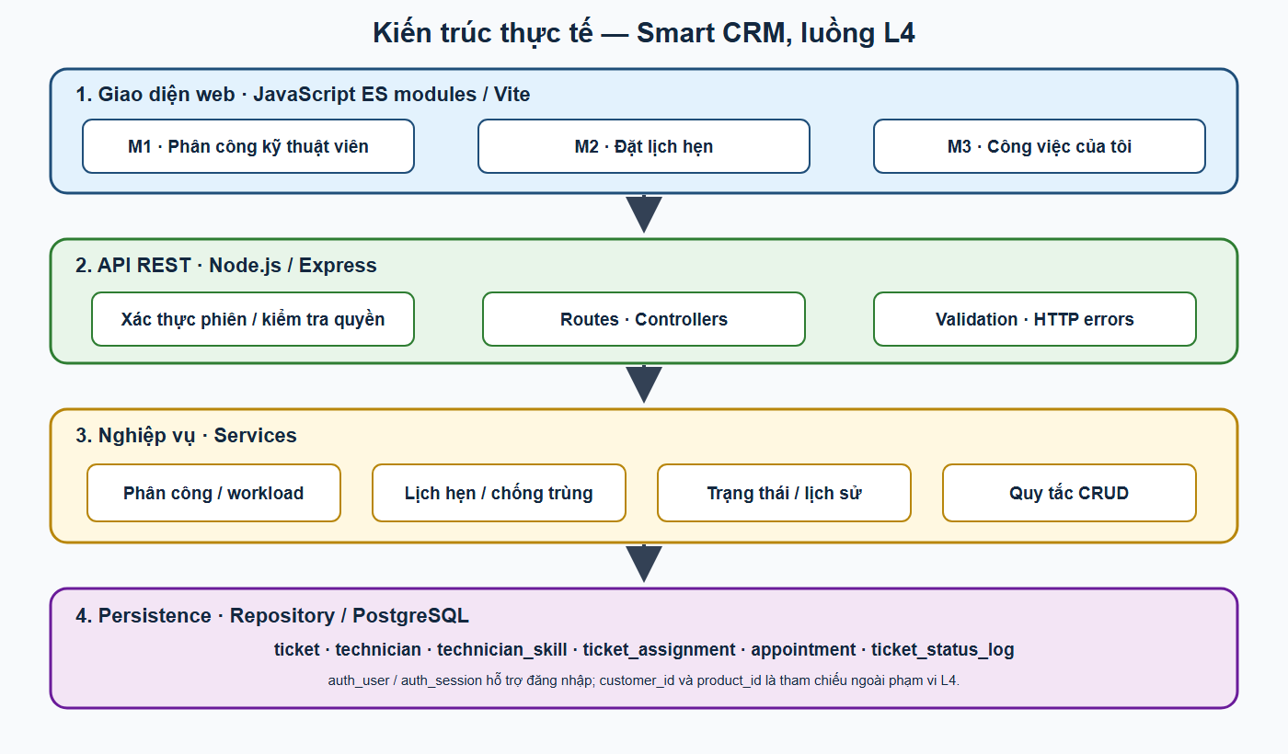
Hình 1. Kiến trúc L4 — docs/evidence/13-kien-truc-l4.png
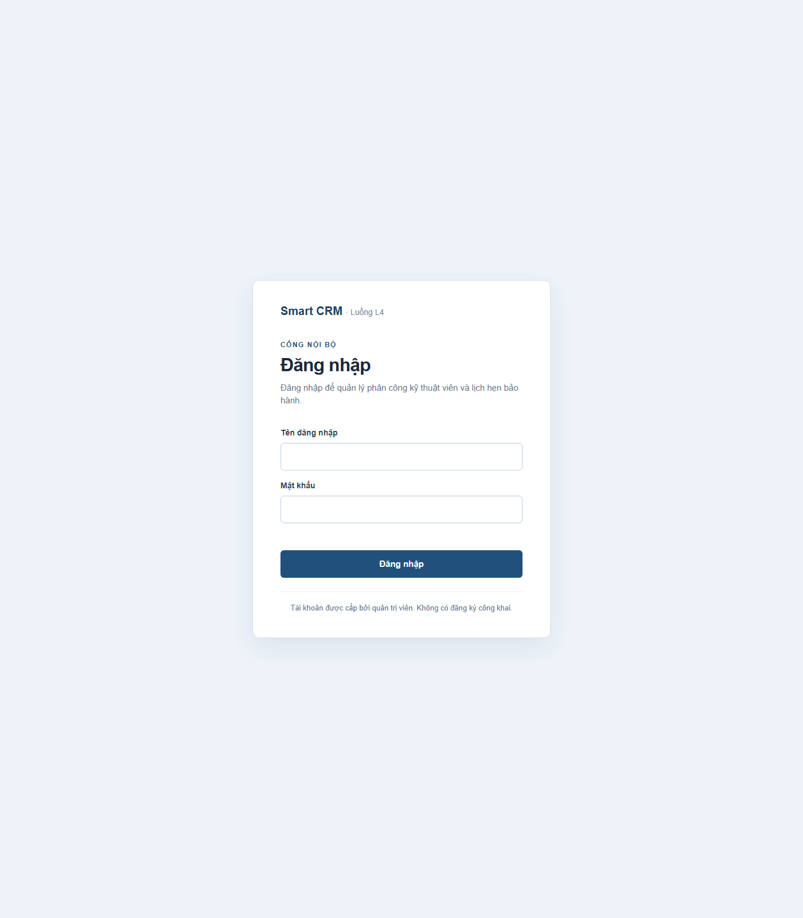
Hình 2. Đăng nhập — docs/evidence/01-dang-nhap.png
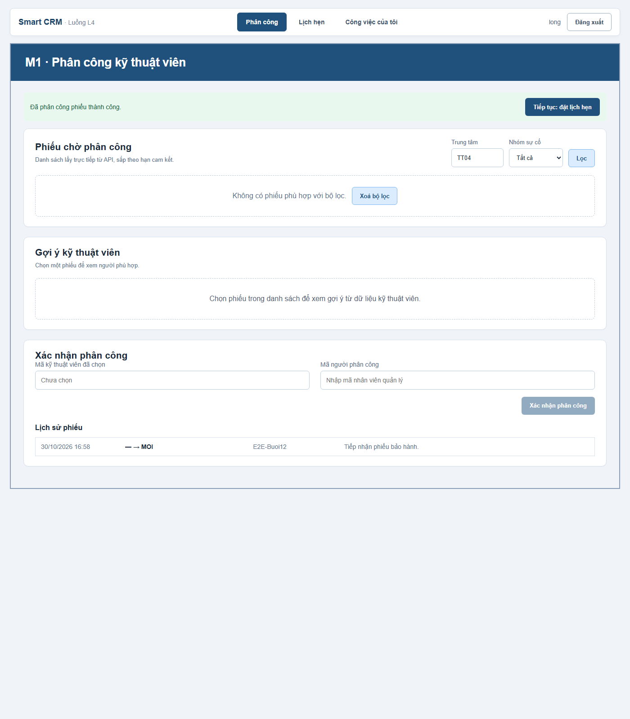
Hình 3. M1 phân công — docs/evidence/03-m1-phan-cong-thanh-cong.png
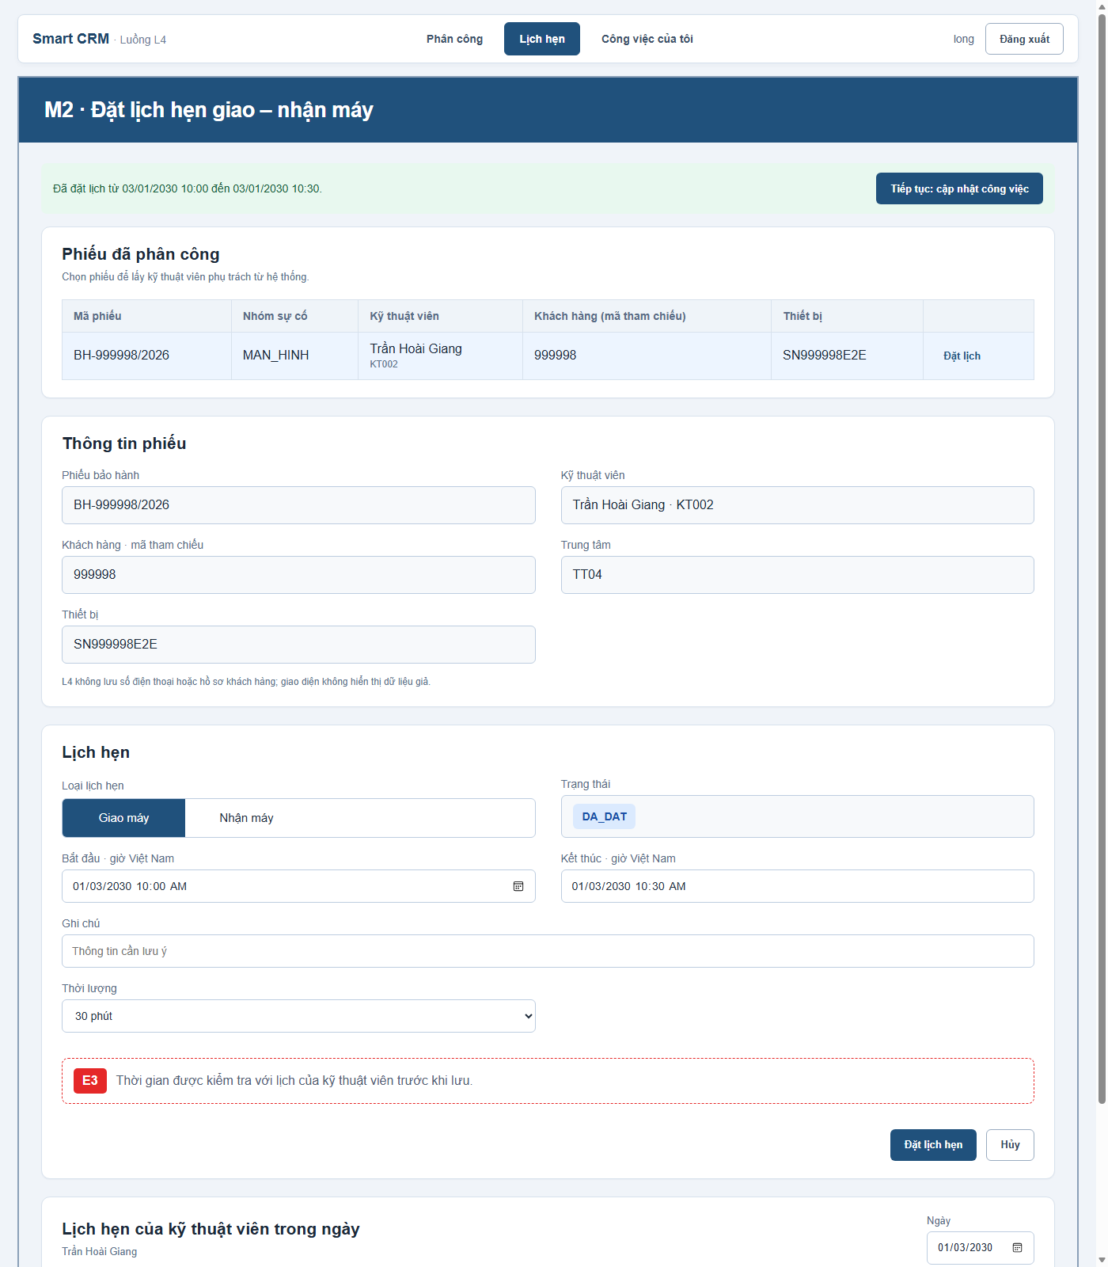
Hình 4. M2 đặt lịch — docs/evidence/04-m2-dat-lich-thanh-cong.png
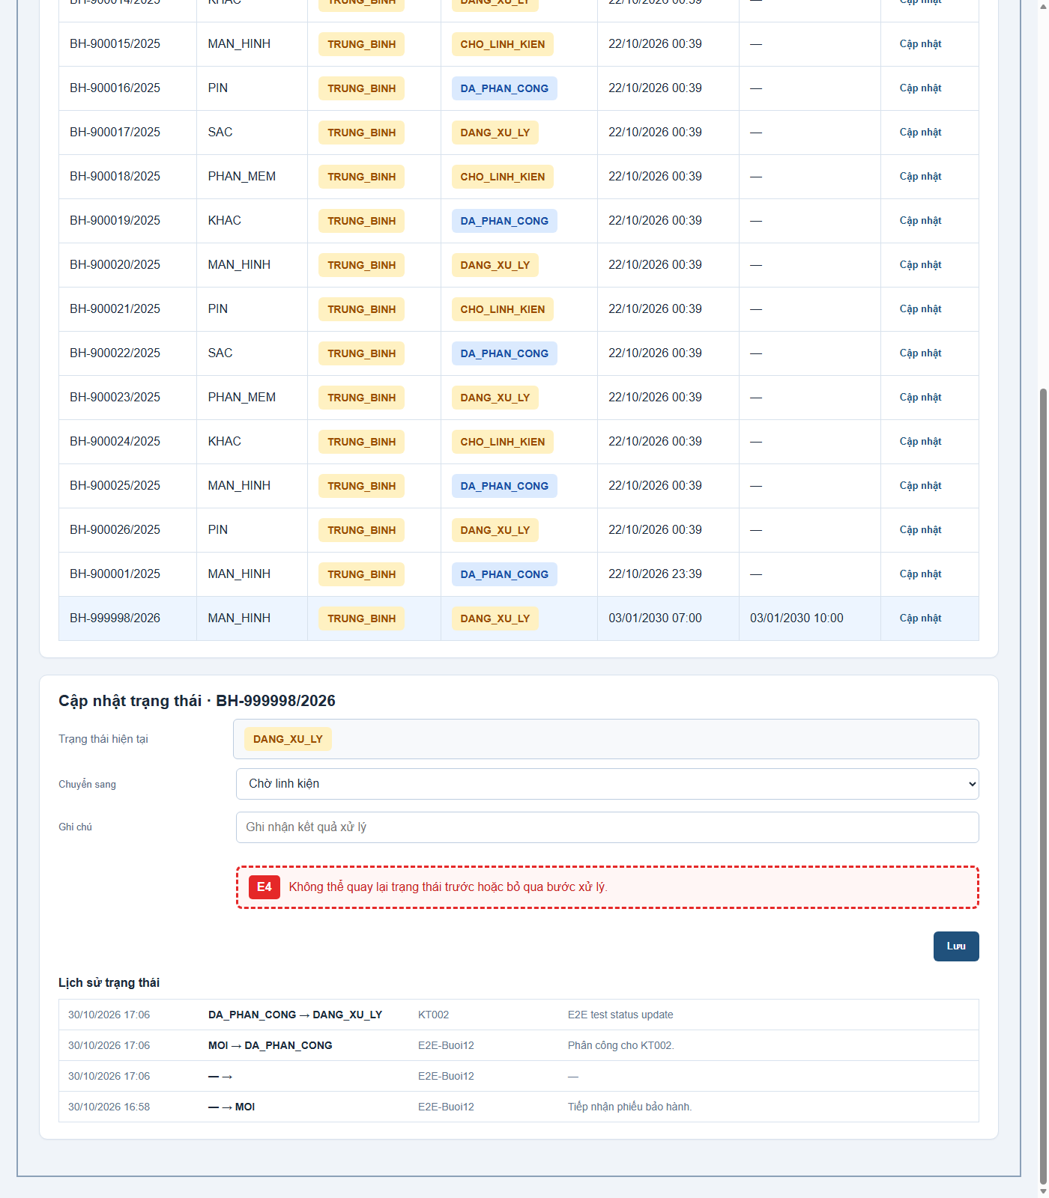
Hình 5. M3 cập nhật — docs/evidence/05-m3-cap-nhat-thanh-cong.png

8. Việc còn lại trước hạn BT3
Ưu tiên | Việc cần làm | Trạng thái
P1 | Duy trì .env trong .gitignore; tiếp tục kiểm tra trước khi commit để tránh đưa secrets vào Git. | ĐÃ LÀM
P1 | Cung cấp endpoint/spec/payload L2 và chạy test tích hợp L2→L4 thật. | CHƯA LÀM
P1 | Thống nhất 400 vs 422; thêm HTTP tests 403/404 và assertion không side effect. | CHƯA LÀM
P1 | Chụp ảnh terminal thật cho từng TC-xx; bổ sung OWASP cases, Bug Log và commit sửa độc lập. | CHƯA LÀM
P2 | Tạo GitHub Release v0.2 sau khi commit đầy đủ; cấu hình CI npm ci + npm test. | CHƯA LÀM

Tài liệu tham chiếu: docs/test-plan.md · docs/test-report.md · docs/thay-doi-thiet-ke.md · docs/bug-log.md · docs/evidence/09-c5-crud-validation.txt · docs/evidence/15-test-build-validation.txt

